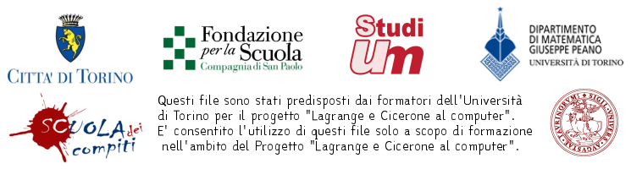Traduci le seguenti forme verbali:

audiunt: io sono mandato:
mittimus: tu leggi:
ducitur: voi siete letti:
monetis: essi sono:
laudo: voi amate:
laudatur: noi siamo ascoltati:
sunt: egli è lodato:
monetur: egli è detto:
servantur: voi ascoltate
moneo: noi siamo ammoniti:
laudat: tu dici:
respondet: voi siete mandati:
audimini: egli ascolta:
mittuntur: tu sei ascoltato
sumus: voi lodate:
audit: essi ammoniscono:
laudare: noi siamo:
est: esso è letto:
legitis: essi sono:
timent: noi veniamo ammoniti:
amor: io ascolto:
monemur: essi sono lodati:
mittimini: esso è scritto:
audiris: noi scriviamo:

